АДМИНИСТРАЦИЯ
БЕРЕЗОВСКОГО СЕЛЬСКОГО ПОСЕЛЕНИЯ

ВОРОБЬЕВСКОГО МУНИЦИПАЛЬНОГО РАЙОНА
ВОРОНЕЖСКОЙ ОБЛАСТИ

П О С Т А Н О В Л Е Н И Е

от 19 января 2023 года № 10
с. Березовка

Об утверждении схемы размещения нестационарных торговых объектов на территории Березовского сельского поселения Воробьевского муниципального района Воронежской области

В целях реализации Федерального закона от 28.12.2009 № 381-ФЗ «Об основах государственного регулирования торговой деятельности в Российской Федерации», Закона Воронежской области от 30.06.2010 № 68-ОЗ «О государственном регулировании торговой деятельности на территории Воронежской области», Приказа департамента предпринимательства и торговли Воронежской области от 22.06.2015 года № 41 «Об утверждении порядка разработки и утверждения схемы размещения нестационарных торговых объектов органами местного самоуправления муниципальных образований на территории Воронежской области», а также Уставом Березовского сельского поселения Воробьевского муниципального района, для создания условий по улучшению организации и качества торгового обслуживания, обеспечения доступности товарами населения района и соблюдения требований к организации торговой деятельности при размещении и функционировании нестационарных торговых объектов, улучшения имиджа Березовского сельского поселения, администрация Березовского сельского поселения п о с т а н о в л я е т:

1. Утвердить прилагаемые текстовую часть и графическую часть схемы размещения нестационарных торговых объектов на территории Березовского сельского поселения сроком на 7 лет.
2. Признать утратившим силу постановление администрации Березовского сельского поселения Воробьевского муниципального района Воронежской области № 31 от 11.05.2021 года « Об утверждении схемы размещения нестационарных торговых объектов на территории Березовского сельского поселения Воробьевского муниципального района Воронежской области »
3. Настоящее постановление вступает в силу со дня опубликования в муниципальном печатном средстве массовой информации Березовского сельского поселения «Вестник Березовского сельского поселения».
4. Контроль, за исполнением настоящего постановления оставляю за собой.

Глава Березовского
сельского поселения Ю.И. Савченко

Утверждена:
постановлением администрации Березовского сельского поселения
от 19.01.2023 г. №10

Текстовая часть размещения нестационарных торговых объектов
на территории Березовского сельского поселения

№№п/п | Адрес торговой точки | Площадь нестационарных торговых объектов | Количество нестационарных торговых объектов по одному адресному ориентиру | Тип нестационарного торгового объекта | Группа товаров | Информация об использовании нестационарных торговых объектов субъектами малого и среднего предпринимательства, осуществляющими торговую деятельность | Период размещения нестационарных торговых объектов
1 | 2 | 3 | 4 | 5 | 6 | 7 | 8
1 | с.Березовка  ул. Ленина,80 | 9 кв.м. | 1 | Киоск | Продтовары, промтовары | МСП | постоянный
2 | с.Березовка ул.Ленина, 65 А | 15 кв.м. | 1 | киоск | Продтовары | МСП | постоянный

Утверждена
постановлением администрации
Березовского сельского поселения
от 19.01.2023 г. №10

Схема
размещения нестационарных торговых объектов в с. Березовка,
Березовского сельского поселения Воробьевского муниципального района Воронежской области.

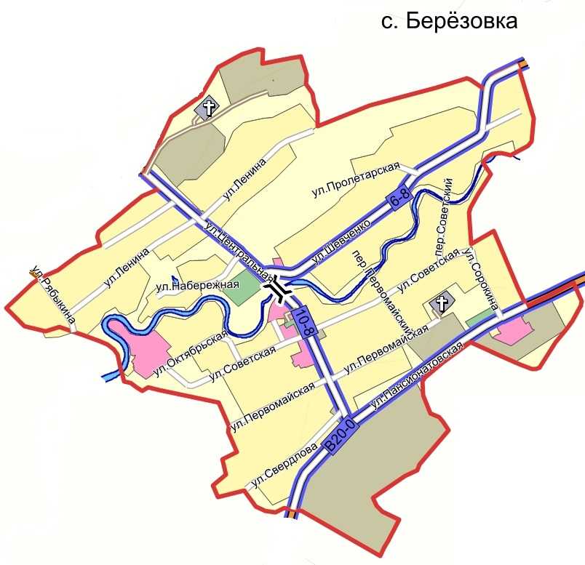
1
2

- Существующие зоны размещения
нестационарных торговых объектов

1 – номер зоны

